高考考点1 新陈代谢与酶和ATP
本类考题解答锦囊
考查方式多以图表和实验设计的形式出现，解决此类题目的关键是理解酶的性质，即酶具有专一性、高效性和升高酶的活性与温度、酸碱度的影响。温度对酶的影响是：在较低温度时，随着温度的升高酶的活性液逐渐提高，达到最适温度时，酶的催化能力最高，但超过最适温度后酶的催化能力会迅速下降，最后完全失去催化能力，其原因是低温不破坏蛋白质的分子结构，高温会导致蛋白质分子发生热变性，而蛋白质的变性是不可逆的。pH值对酶的影响，酶的催化能力的发挥有一个最适pH值，在低于最适pH值时，随着pH值的升高，酶的催化能力也相应升高，高于最适pH值时，随着pH值的升高，酶的活性逐渐下降。酶的催化能力与时间也有关系：酶在“工作”了一段时间后会发生钝化现象，即催化能力开始下降，最后失去摧化能力，因为任何蛋白质分子都有一定的寿命。酶促反应的速度与底物的浓度也有关系：在酶量一定的条件下，在一定范围内会随着底物浓度的增加，反应速度也增加，但底物达到一定浓度后也就不再增加了。
对于ATP这部分来说单独出题的不多，因此，对于ATP主要是理解它的生理作用，即ATP是新陈代谢所需能量的直接来源。同时，还要掌握ATP与ADP之间的转化，对于动物和人来说，ADP转化成ATP示所需要的能量，来自细胞内呼吸作用释放的能量，对于绿色植物来说，ADP转化成ATP时所需要的能量，来自呼吸作用和光合作用。
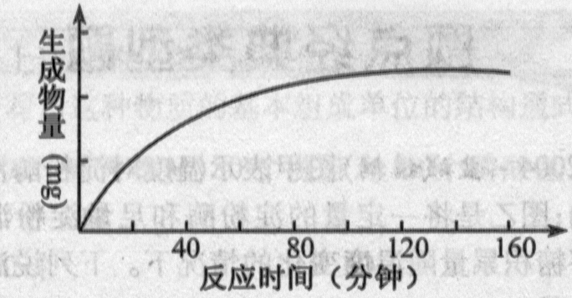
Ⅰ热门题
【例题】 胰蛋白酶作用于一定量的某种物质(底物)，温度保持37℃，pH保持在最适值，生成物量与反心时间关系如卜图，请回答下列问题：
(1)该酶作用的底物是_________。
(2)在140分钟后，曲线变成水平，这是因为_____________________________。
(3)若增加胰蛋白酶浓度，其他条件不变，请在原图上画出生成物量变化的示意曲线。
(4)若胰蛋白酶浓度和其他条件不变，反应液pH值由2逐渐升高到10，则酶催化反应的速度将_ _________，原因是_____________________
(5)下图中能正确表示胰蛋门酶对底物的分解速度和温度关系的是
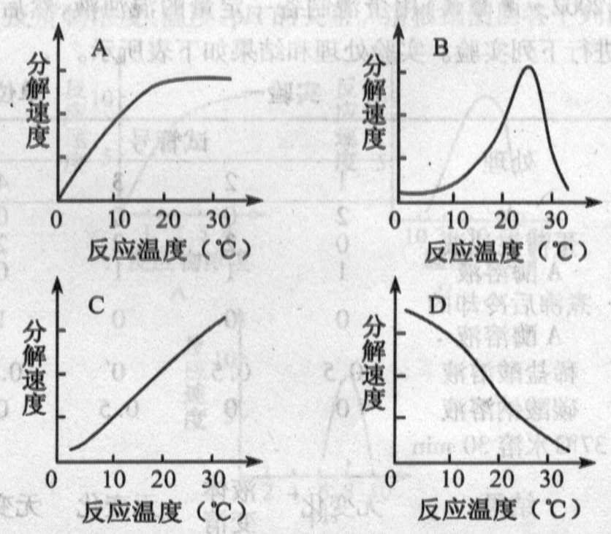
高考考目的与解题技巧：本题主要考查对酶的性质的理解和分析。解题关键是读图能力，以及影响酶的条件和酶的性质的理解。
【解析】 酶是新陈代谢的催化剂，它催化体内反应的速度受各种条件的影响。胰蛋白酶化可以使蛋白质水解，此反应中的底物是蛋白质。当反应进行到一定阶段后，生成物量不再增加，这是因为底物量有限，它已经消耗完了。如果增加酶的数量，将加快反应的速度，缩短反应时间。酶的催化反应需要一定的pH，胰蛋白酶需要碱性条件，所以当pH为2时，酶的结构被破坏，已失活，即使pH再恢复正常，反应将不变。胰蛋白酶的最适温度为37度，因此当温度从0增加到30时，反应速度将不断增加。
【答案】 (1)蛋白质
(2)底物量一定，底物已被消耗尽
(3)见下图
(4)不变 pH=2时酶已经失活
(5)C
1(1)人们不会在热泉中发现活着的嗜冷海藻，而经常可以在冷水环境中分离出嗜热微生物。请根据酶的特性分析产生这种现象的原因。
答案：嗜冷海藻体内的酶遇到高温后，酶的分子结构被破坏而失去活性，海藻很快会死亡；而嗜热微生物体内的酶遇到低温环境，酶的活性降低，但酶分子结构没有被破坏，遇到合适的温度又可以恢复活性。
(2)淀粉酶可以通过微生物发酵生产。为了提高酶的产量，请你设计—个实验，利用诱变育种方法，获得产生淀粉酶较多的菌株。①写出主要实验步骤。②根据诱发突变率低和诱发突变不定向性的特点预期实验结果。
提示：生产菌株在含有淀粉的固体培养基上，随着生长可释放淀粉酶分解培养基中的淀粉，在菌落周围形成透明圈。
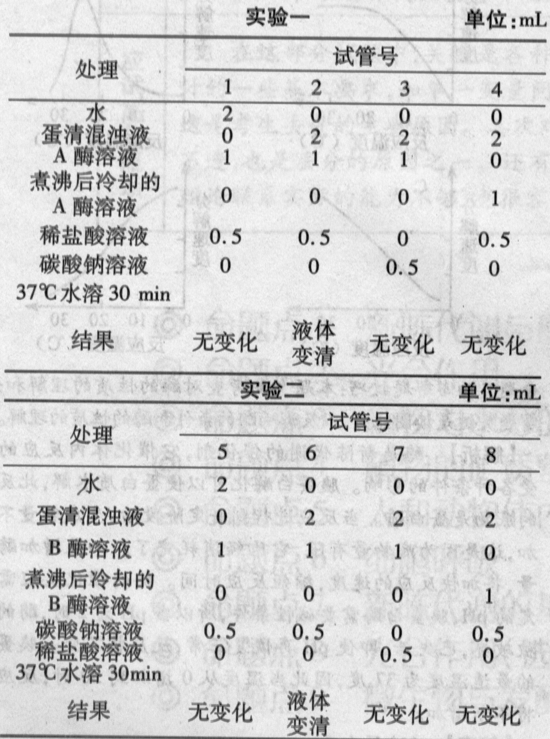
答案：①主要实验步骤：第一步：将培养好的生产菌株分为两组，一组用一定剂量的诱变剂处理，另一组不处理做对照。第二步：制备含淀粉的固体培养基。第三步：把诱变组的大量菌株接种于多个含淀粉的固体培养基上，同时接种对照组，相同条件下培养。第四步：比较两组菌株菌落周围透明圈的大小，选出透明圈变大的菌株。②预期实验结果：a．由于诱发突变率低，诱变组中绝大多数菌落周围的透明大小与对照组相同。b．由于诱发突变不定向性，诱变组中极少数菌落周围的透明圈与对照组相比变大或变小。
指导：根据所学知识，酶的活性受温度的影响，高温和低温都使酶的活性降低，但二者之间有所区别，高温失活的原因是酶的分子结构被破坏，这种破坏是不可逆的；而低温条件下仅仅是活性降低，当温度上升时，酶的活性降逐渐增强，所以热泉中的不会有活着的嗜冷海藻，因为它体内酶的分子结构被破坏，而在冷水中可得到嗜热生物。诱变育种的原理是基因突变和突变率低的特点。常用的诱变剂有秋水仙素、硫酸二乙酯，当用它们对微生物处理后，使微生物产生更多的淀粉酶。淀粉酶使培养基中的淀粉分解，形成透明的圆，如果淀粉酶增加，将使透明圈变大。根据突变率低的特点，大多数的菌落的透明圈与对照组相同，同时根据不定向性的特点，诱变组中的菌落可能变大，也可能变小。
2)蛋白质代谢是在多种酶的参与下完成的，使肽键断裂的酶是
A.呼吸酶 B．蛋白酶
C．转氨酶 D．脱氨基酶
答案： B 指导：考查酶的专一性。蛋白质是氨基酸之间通过肽键形成的，因此使肽键断裂，也就是使蛋白质水解。因为酶有专一性，只有蛋白酶能使蛋白的肽键断裂。
3)用蛋清制备一定量的混浊液，然后用其进行下列实验。实验处理和结果如下表所示。
根据实验结果回答：
(1)A酶发挥作用所需要的pH环境为_____；B酶发挥作用的pH环境为_______。
(2)第4管和第8管液体不发生变化的原因是_________________。
(3)如果第2管反映的是胃内的消化过程，那么A酶是_________________，蛋清的分解产物主要是一 ___________________________。
(4)如果第6管代表小肠内消化过程，且B酶由多种消化酶组成，其消化产物能否被吸收?为什么?
答案：酸性 碱性
答案：高温煮沸使A酶及B酶均失去活性(或答酶失去活性)
答案：胃蛋白酶 多肽
答案：能吸收 蛋清已被分解成氨基酸
指导：本题主要考查学生的实验分析能力。
在实验一中，只有2号试管中蛋白质被分解，此时试管中的溶液为酸性，在实验：二中，6号试管中蛋白质被分解，此时试管中的溶液为碱性。2号试管中的酶相当于胃蛋白酶，分解的产物是多肽。6号试管相当于小肠时，蛋白质可被彻底分解成氨基酸，从而被人体吸收。4、8两试管中加入的是煮沸过的酶，酶巳失去活性，在反应中不能起作用。
4运动员在进行不同项目运动时，机体供能方式不同。对三种运动项目的机体总需氧量、实际摄入氧量和血液中乳酸增加量进行测定，结果如下：
运动项目 | 总需氧量（升） | 实际摄入氧量（升） | 血液乳酸增加量
马拉松跑 | 600 | 589 | 略有增加
400米跑 | 16 | 2 | 显著增加
100米跑 | 8 | 0 | 未见增加
根据以上资料分析马拉松跑、400米跑、100米跑运动过程机体的主要供能方式分别是
A．有氧呼吸、无氧呼吸、磷酸肌酸分解
B．无氧呼吸、有氧呼吸、磷酸肌酸分解
C．有氧呼吸、无氧呼吸、无氧呼吸
D．有氧呼吸、磷酸肌酸分解、无氧呼吸
A 指导：此题与实际情况虽有出入，但从表中数据(特别是血液中乳酸增加量)可得出此答案。
5酶是细胞产生的。下列关于酶的论述错误的是
A．有些酶是核酸
B．酶的数量因参与化学反应而减少
C．酶的活性与pH有关
D．酶的催化效率很高
答案： B 指导：本题考查的知识点是酶的概念、本质、作用、特点等，绝大多数酶是蛋白质，少数的酶是RNA，酶需要适宜的温度和pH，并具有高效性和专一性，在反应的前后本身不改变。
Ⅱ题点经典类型题
【例题】拟）图甲表示温度对淀粉酶活性的影响；图乙是将一定量的淀粉混合后麦芽糖积累随温度变化的情况下。下列说法不正确的是
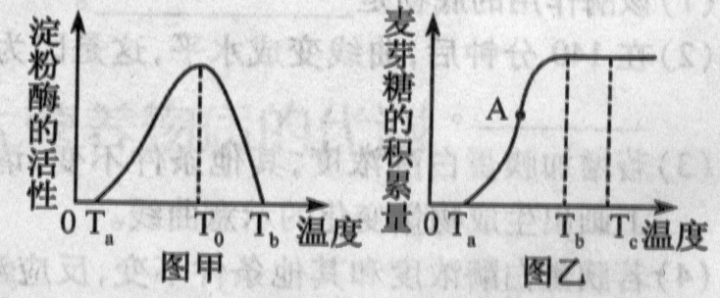
A.T_{O}表示淀粉酶催化该反应的最适温度
B．图甲中，T_{a}、T_{b}时淀粉酶催化效率都很低，但对酶活性的影响却有本质的区别
C.甲乙中T_{b}至T_{c}的曲线表明随温度的升高，麦芽糖的积累量不再上升，酶的活性已达到最高
D．图乙中A点对应的温度为T_{O}
高考考目的与解题技巧：本题主要考查酶的活性与温度以及反应底物及产物浓度之间的关系，在最适温度下，酶活性最强，催化效率最高。当产物积累量达到一定数值时，反而也会抑制酶的活性。
【解析】 由甲图可知，T_{O}点所对应的淀粉酶的活性最高。表示淀粉酶催化该反应的最适温度，故A对。甲图中T。、T_{b}时淀粉酶催化效率都很低，但T_{a}时由于温度过低抑制了酶的活性。而T_{b}时，由于温度过高破坏酶的结构，导致酶活性降低，故B对。图乙中T_{b}至T_{c}的曲线表明随温度的升高，麦芽糖的积累量不再上升，是由于温度过高，酶已失去活性，不再催化淀粉形成麦芽糖，故麦芽糖的积累量不再上升，所以C错。乙图中的A点对应的温度为淀粉酶催化该反应的最适宜温度，所以麦芽糖的积累几乎呈直线上升，随温度的增加，酶的活性降低，麦芽糖的积累量仍在增加，直到酶失活，麦芽糖积累量才不再增加，故D对。
【答案】 C
1拟)阅读下列材料，然后回答问题：
材料1：“多酶片”是一种可以治疗消化不良的药片，它含有胰蛋白酶、胰淀粉酶和胃蛋白酶等，它是用特殊工艺制成的双层片。
材料2：人们为了尽快地除去衣服以上的污垢油渍，常常用洗衣粉。现在的洗衣粉绝大多数都是加酶洗衣粉，如在洗衣粉的生产过程中，加入一些蛋白酶和脂肪酶等等：，
(1)用多酶片治疗消化不良址利川酶的_______的原理。
(2)请根据人类消化系统的结构特点及酶所需的生理环境进行分析，“多酶片”的外层所含的酶_________，内层中含有______________________,制成双层片的原因是____
(3)为人除衣物上的奶渍，常使用加酶的洗衣粉，选用的酶为_________
(4)用加酶洗衣粉浸泡衣物时，为何用温水而不用沸水?
(5)上述酶的化学本质是什么?____________。写出这种物质的基本组成单位的结构通式：_________。
答案：高效性
答案：胃蛋白酶 胰脂肪酶、胰蛋白酶
①胃蛋白酶在酸性环境活性大、胰脂肪酶和胰蛋白酶在偏碱性环境中才有活性②多酶片先进入胃(酸性环境)，然后才地入小肠(偏碱性环境)
答案：蛋白酶和脂肪酶
答案：沸水破坏酶的结构，使酶失去催化能力；温水能提高酶的催化效率
答案：蛋白质 (氨基酸通式——略)。
指导：本题综合考查了酶的特性、生理作用、化学本质，以及酶在生活生产实践中的应用。
2拟)30个腺苷和60个磷酸基最多能组成多少个ATP
A．30个 B．60个
C．10个 D．20个
答案： D 指导：每个ATP分子中含有一个腺苷(A)和三个磷酸基。那么60个磷酸基只需20个腺苷，最多能组成20个ATP。
3拟)ATP分子在细胞内能够释放能量又能贮存能量，从结构上看，其原因是
①腺苷很容易吸收能量和释放能量
②第二个磷酸根很容易从ATP上脱离和结合
③第三个磷酸根很齐易从ATP上脱离，使ATP转化成ADP
④ADP可以迅速地与磷酸根结合，吸收能量形成第二个高能磷酸键，使ADP转变成ATP
A．①③ B.②④
C.③④ D.①④
答案：C 指导：从ATP简式A—P～P～P可知，分子中含有两个高能磷酸键，当在酶作用下水解时，远离腺苷A的那个高能磷酸键断裂，形成ADP和磷酸，该键在一定条件下很容易断裂和重新形成，从而保证能量的释放和储存。
4拟)生命活动中，酶是不可缺少的生物催化剂，以下四种酶的作用部位分别是
(1)转氨酸 (2)解旋酶 (3)肠肽酶 (4)ATP水解酶
A.氨基、氢键、肽键、高能磷酸键
B．氨基、氢键、羧基、腺苷
C．氢键、肽键、氨基酸、磷酸基团
D．氨基、脱氧核苷酸、多肽、ATP
答案： A 指导：本题主要考查酶的专一性，以及中学所学的一些特殊的酶所作用于一些特殊的化合物和一些特殊的化学反应，综合性比较强。
Ⅲ新高考探究
1下列关于酶的叙述中，正确的是
A.酶是腺体分泌的物质
B．酶是代谢终产物
C．酶与抗体、载体具有相同的化学成分
D．人体内大多数酶在接近中性的环境中催化效率最高
答案： D 指导：酶是活细胞产生的一类具有生物催化作用的有机物，大多数是蛋白质，少数是RNA，因此酶不是代谢终产物，也不都是腺体分泌物。抗体、载体都是蛋白质，所以酶的化学成分与它们也不相同。
2分子过氧化氢酶能在lmin内使5×10⁵个过氧化氢分解成水和氧，相当于三价铁离子催化速度的l0⁹倍，但对糖的水解不起作用。这种现象说明酶具有
A．高效性、稳定性 B．高效性、专一性
C.多样性、稳定性 D．多样性、专一性
答案： B 指导：酶的催化具有高效性的性点，是一般无机催化剂的10⁷～10¹³倍。但是每一种酶只能催化一种化合物或一类化合物的化学反应，因此过氧化氢酶只能催化过氧化氢分解而不能使糖发生水解，体现了酶的专一性。
3下图中A、U、C 三图依次表示酶浓度一定时，反应速度和反应物浓度、温度、pH的关系。请据图回答下列问题：
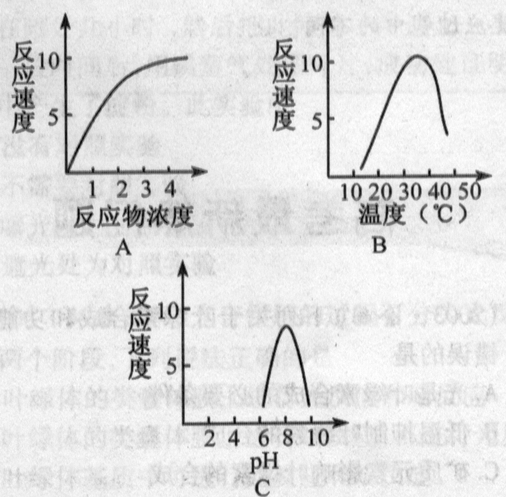
(1)图B中a点所对应的温度称____________。
(2)图11小，a点到b点的曲线急剧卜降，其原因是______。
(3)将装有酶与反应物的甲、乙两试管分别放人12℃和75℃水浴锅中，20min后取出转入37℃的水浴锅中保温，两试管内反应分别为：甲_________乙_________
(4)图C表示了_________催化反应的速度变化曲线
A.唾液淀粉酶 B．胃蛋白酶
C．胰蛋门酶 D．植物淀粉酶
答案：最适温度
答案：超过最适温度时，温度升高酶的活性下降
答案：速度变快 不反应
答案：C
指导：酶是生物体内具有催化能力的有机物，绝大多数是蛋白质，其催化效率受反应物浓度、温度和pH的影响。反应物浓度：在一定的反应物浓度范围内，酶的催化速度与反应物浓度呈正相关，达到一定浓度后变化不明显是因为酶的数量有限(所有的酶都参与了反应)的缘故。温度影响酶的催化效率：在一定的温度范围内，酶的催化效率与温度呈正相关，超过这个温度(最适温度)呈负相关。从图B中可以看出，a点是酶催化作用的最适温度。低温(12°C)和高温(75°C)都能抑制酶的活性，但低温不使酶失活，高温能使酶(蛋白质)变性而失去活性。
酸碱度影响酶活性的情况同温度影响酶活性的情况基本一样，见图C。不同的酶其催化作用的最适pH是不同的。胃蛋白酶是1.7左右；唾液淀粉酶是7；而胰蛋白酶则在弱碱性(8～10)的环境中催化效率最高。
4用小刀将数十萤火虫的发光器割下,干燥后研成粉末状，取两等份分别装入两只小玻璃竹小，各加入少量的水，使之混合，可见到玻璃管中发出淡黄色荧光，约过 15min荧光消失如下图。这时，再将ATP溶液加入其中一只玻璃管中，将葡萄糖溶液加入另一只玻璃管中，发现加ATP溶液的玻璃管中发出荧光，而加葡萄糖溶液的管中不发荧光。
(1)向A、B两管中加水后，两管均发荧光，这能说明水对生物正常的生命活动有何重要意义?这也说明了发光器研磨成的粉末中含有哪种物质?
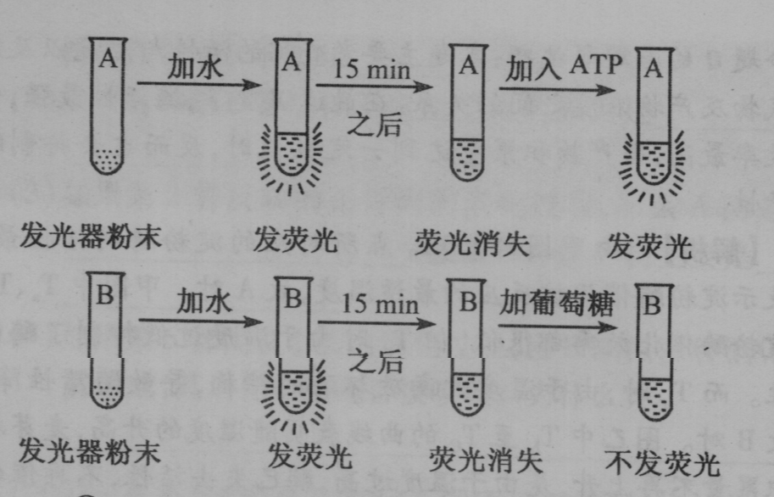
(2)上述对照实验说明：
①萤火虫发光是将______能转变成____能的过程；
②这一过程所需的能量由，_____提供；
③______不是生命活动的直接能源。
(3)若向刚切下的萤火虫的发光器上滴加葡萄糖溶液，你认为会发荧光吗?为什么?
答案：生物体内许多重要的生物化学反应均要在水中才能进行。粉末中含有少量的ATP
答案：①化学 光 ②ATP ③葡萄糖
答案：会发荧光。因为葡萄进入组成发光器的细胞中后可被氧化分解，使细胞中生成ATP供发光用。
指导：①发光器粉末溶于水后发出荧光，说明粉末中含有少量的ATP。这是因为粉末中的ATP发生了水解反应：ATP$\vec{酶}$ADP+Pi+能量(用于发出荧光)，这也说明生物体内的化学反应都是在水中进行的。
②上述对照实验说明：萤火虫的发光是将ATP中的化学能转变成光能的过程，这一过程由ATP提供能量，ATP是直接能源物质，而葡萄糖不是直接能源物质。
③刚刚切下的萤火虫的发光器细胞仍然具有生物活性，吸收葡萄糖后被氧化分解，释放能量合成ATP供发光之用，但随着细胞死亡而失去发光。

